Expérience 78

Une balance spatiale, spéciale!

Présenter à : Daniel Blais

Présenter par : Dylan et Alex

10 février 2016

Observation :dans lespace les balance ne fonctionne pas

Interrogation :
Comment peut-on évaluer la masse de petit objets dans l`espace.

Hypothèse :je pense que la règle vas faire plus de bon avec le boulons

Expérimentation :on tape la règle a la table et on la fait rebondie

Matériel : règle, boulons

Manipulation : :on tape la règle a la table et on la fait rebondie

Mets du ruban adhésif à une lame de métal afin de la fixer sur sa moitié à une table.

À l’aide de ton pouce, mets une pression à l’extrémité de la lame, fais-la vibrer et compte les oscillations. Recommence, mais en y agitant une pièce de monnaie de plus a l’extrémité

Schéma :

Résultat : 24 rebonds sans pièce de monnaie et 40 rebonds avec pièce de monnaie.
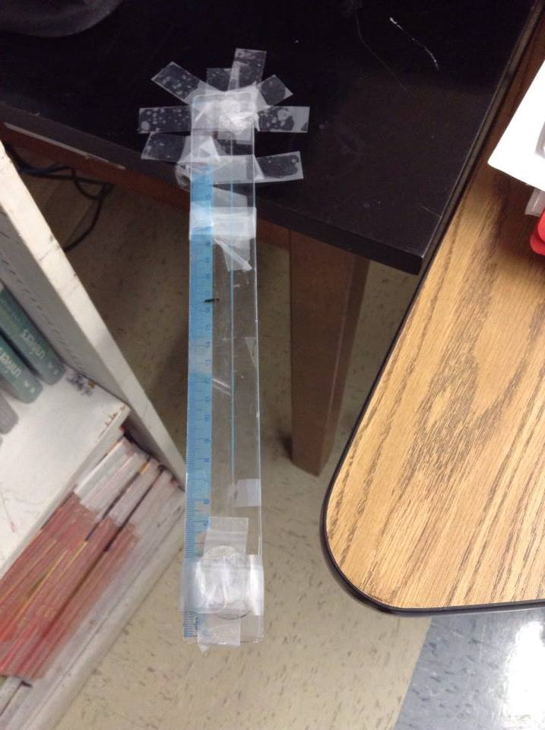
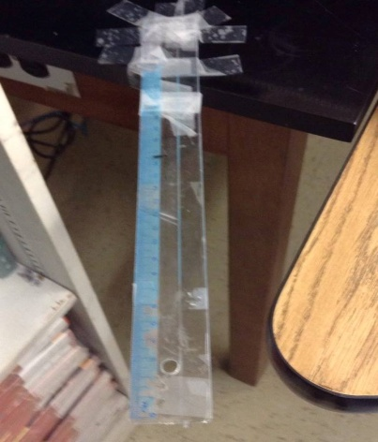

Analyse :
1 :est ce que le va et vient est affecté par la gravité :oui
2 : quelle est la force qui résulte en la résistance de la matière aux changements d’un corps en mouvement ou au repos.inertie
3 :lorsque que la masse augmente ,qu’arrivera t-il a son inertie. :elle rebondira plus
4 : si on donne la même force a la lame, qu’arrivera t-il au nombre d’oscillations :il sera plus élevé

Conclusion :
Lorsque nous faisons l’expérience avec les pièces de monnaie, nous observons la balance et elle fait plus de rebond avec les pièces que sans les pièces de monnaie.

